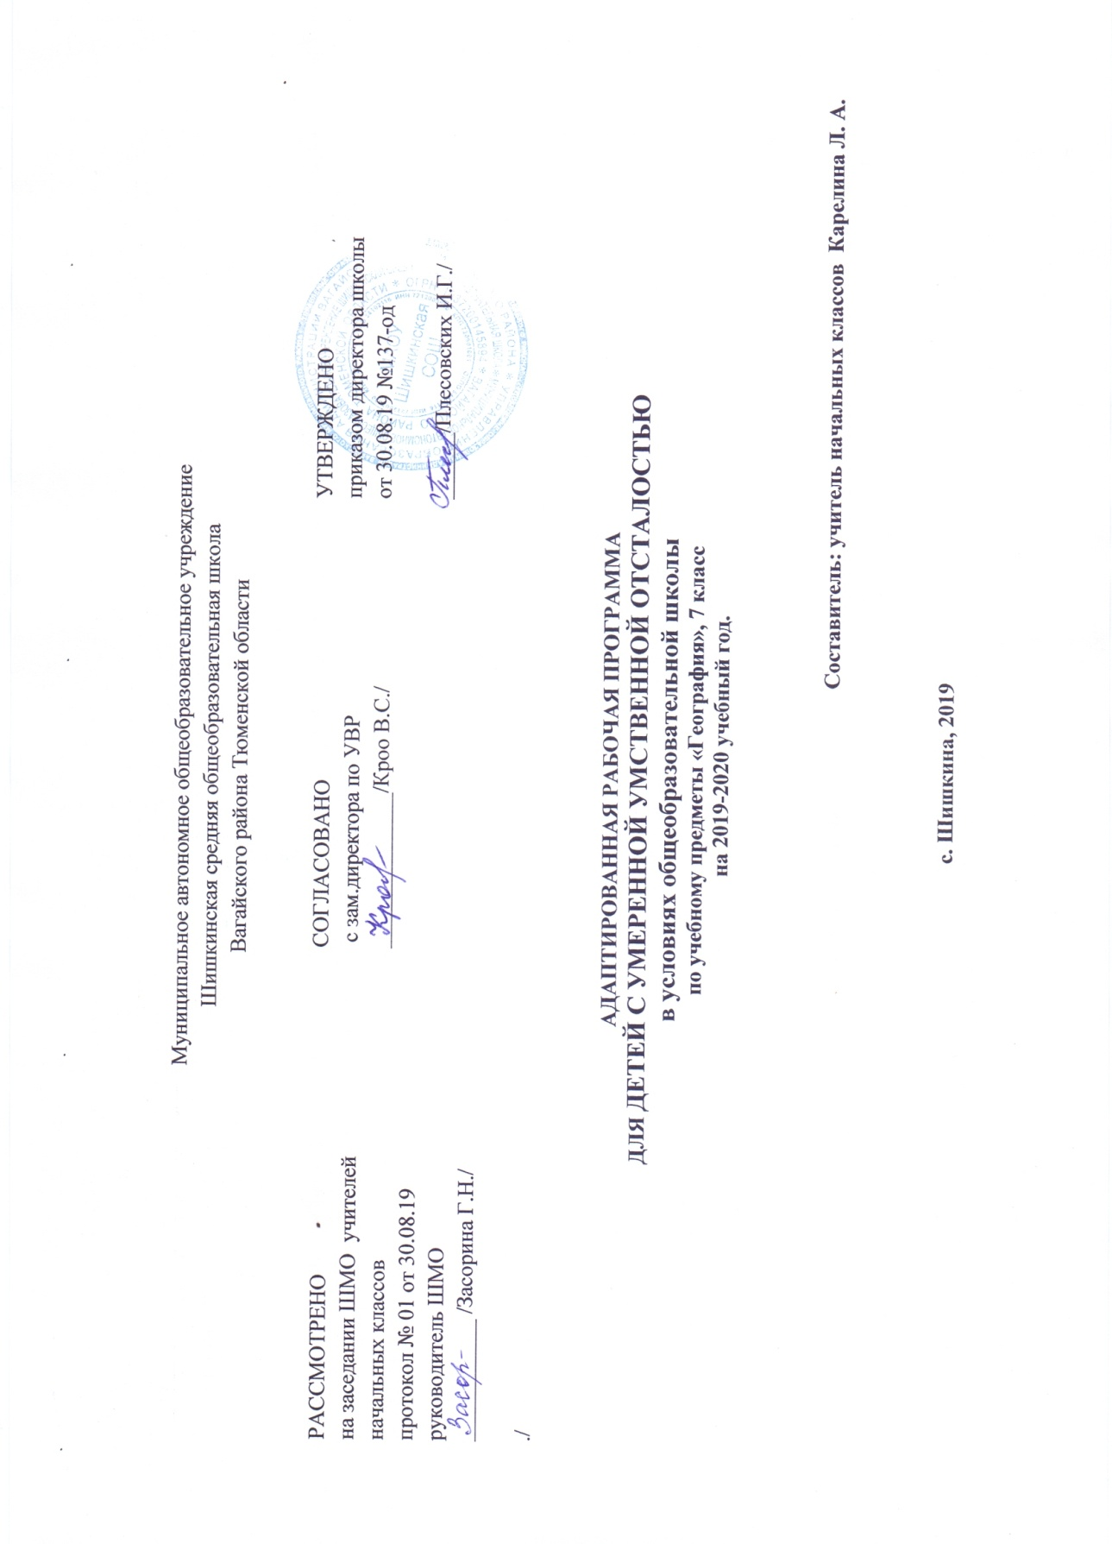

**Пояснительная записка**

Рабочая адаптированная программа по географии для 7 класса.

Нормативные документы:

Закон Российской Федерации «Об образовании в Российской Федерации» от 29.12.2012.№273 (в редакции от 26.07.2019)

Приказ Министерства образования и науки Российской Федерации от10.04.2002 №29/2065-п «Об утверждении учебных планов специальных(коррекционных) образовательных учреждений для обучающихся воспитанников с отклонениями в развитии»

Приказ Минобразования России от 05.03.2004 №1089 «Об утверждении федерального компонента государственных образовательных стандартов начального общего, основного общего и среднего(полного) общего образования» (в редакции от 07.06.2017).

Учебный план по адаптированной программе для детей с умственной отсталостью в условиях общеобразовательных классов и индивидуального обучения на дому Муниципального автономного общеобразовательного учреждения Шишкинской средней общеобразовательной школы Вагайского района Тюменской области.

***Основной целью рабочей программы*** будет являться создание комплекса условий для максимального развития личности каждого ребёнка с нарушением интеллекта при изучении географии.

Реализовать данную цель помогут следующие задачи:

Формировать элементарные географические представления

Развивать ключевые компетенции учащихся (коммуникативные, информационные, кооперативные и др.)

Развивать любознательность, научное мировоззрение

Формировать умение работать с географической картой, графической наглядностью

Прививать любовь к Родине, её природе, умение бережно относится к природе своего края.

Прививать гражданские и патриотические чувства.

Общая характеристика учебного предмета.

География как учебный предмет имеет большое значение для всестороннего развития учащихся со сниженной мотивации к познанию. Изучение географии нашей страны и материков расширяет кругозор детей с ОВЗ об окружающем мире, позволяет увидеть природные и социально-экономические явления и процессы во взаимосвязи.

Основные задачи современного школьного курса географии – дать элементарные, но научные и систематические сведения о природе, населении, хозяйстве своего края, России и зарубежных стран, показать особенности взаимодействия человека и природы, познакомить с культурой и бытом разных народов, помочь усвоить правила поведения в природе.

География даёт благодатный материал для патриотического, интернационального, эстетического и экологического воспитания учащихся.

Программа составлена с учётом психофизических особенностей учащихся с интеллектуальной недостаточностью. Географический материал в силу своего содержания обладает значительными возможностями для развития и коррекции познавательной деятельности детей с ОВЗ: они учатся анализировать, сравнивать изучаемые объекты и явления, понимать причинно-следственные зависимости. Работа с символическими пособиями, какими являются план и географическая карта, учит абстрагироваться, развивает воображение учащихся. Систематическая словарная работа на уроках географии расширяет лексический запас детей со сниженным интеллектом, помогает им правильно употреблять новые слова в связной речи.

Познание мира предполагает изучение системы взаимосвязанных дисциплин, обеспечивающих преемственность содержания. Курс географии имеет много смежных тем с естествознанием, историей, русским языком, чтением, математикой, изобразительной деятельностью, черчением, СБО и другими предметами, а также предусматривает опору на знания, полученные в курсах «Развитие устной речи на основе ознакомления с предметами и явлениями окружающей действительности» и «Природоведение».

Учитывая общие и специальные задачи коррекционной школы, программа и методика преподавания географии предусматривает повторяемость материала (в разных формах и объёме). Ряд тем постепенно усложняется и расширяется от 6 к 9 классу, что способствует более прочному усвоению элементарных географических знаний учащимися ОВЗ.

Место учебного предмета в учебном плане.

Рабочая программа в соответствии с учебным планом рассчитана на 34 учебных недели (на 17 часов, по 0.5 часа в неделю в соответствии с расписанием)

Содержание учебного предмета.

**Особенности природы и хозяйства России - 12 часов**

**(общая характеристика)**

Географическое положение России на карте мира. Морские и сухопутные границы.2. Европейская и Азиатская части России.3. Административное деление России: Центральный федеральный округ (центр — Москва), Северо-Западный федеральный округ (центр — Санкт-Петербург), Северо-Кавказский федеральный округ (центр — Ростов-на-Дону), Приволжский федеральный округ (центр — Нижний Новгород), Уральский федеральный округ (центр — Екатеринбург), Сибирский федеральный округ (центр — Новосибирск), Дальневосточный федеральный округ (центр — Хабаровск).4. Разнообразие рельефа. Острова и полуострова России.5. Полезные ископаемые, их основные месторождения. Пути рационального использования.6. Типы климата. Сравнительная характеристика климатических условий, жизнедеятельности людей в разных частях России,7. Водные (гидроэнергетические) ресурсы России, их использование. Экологические проблемы.8. Численность населения России. Размещение по территории России. Различия по плотности населения. Народы России.9. Промышленность — основа хозяйства, ее отрасли.10. Особенности развития сельского хозяйства и транспорта. Экологические проблемы.11. Уровни экономического развития Европейской и Азиатской частей России. Пути решения экологических проблем.

**Природные зоны России – 5 часов.**

.Природные зоны России. Значение зональных различий для специализации сельского хозяйства и жизни людей.

Карта природных зон России.

*Зона арктических пустынь*

Положение на карте. Моря и острова

Климат. Особенности природы

. Растительный и животный мир. Охрана природы

. Население и его основные занятия

Северный морской путь.

Тематическое планирование с определением основных видов учебной деятельности.

**7 класс География России 17 часов или 34 занятия.**

|  |  |  |  |  |  |  |  |
| --- | --- | --- | --- | --- | --- | --- | --- |
| **№**  **п/п** | **Тема** | **часы** | **План** | **Факт** | **Основные требования к знаниям и умениям учащихся** |  | |
|  | **Особенности природы и хозяйства России (общая характерис­тика)**  Географическое положение России на карте мира. | **2** | **02-14.09**  **16-27.09.**  **30-11.10**  **14-25.10**  **05-15.11**  **18-29.11**  **02-13.12**  **16-27.12**  **13-24.01**  **27-07.02**  **10-21.02**  **24-06.03**  **09-20.03** |  | ***Учащиеся должны знать***  положение России на физической карте, карте полушарий и глобусе;  пояса освещенности, в которых расположена наша страна;  природные зоны России;  ***Учащиеся должны знать:***   * природные условия и богатства России, возможности исполь­зования их человеком; * типичных представителей растительного и животного мира в каждой природной зоне; * хозяйство, основное население, его занятия и крупные города в каждой природной зоне; * экологические проблемы и основные мероприятия по охране природы в России; * правила поведения в природе;   названия географических объектов на территории России, указанные в программе (по атласу, специально разработанному для коррекционных школ VIII) ; природных зон России из приложения к учебнику географические объекты, указанные в программе;   * устанавливать взаимосвязь между климатом, растительным и жи­вотным миром, природными условиями и занятиями населения; * делать несложные макеты изучаемых природных зон; * принимать участие в мероприятиях по охране окружающей среды; правильно вести себя в природе;   выполнять задания в «Рабочей тетради по географии России» для 7 класса специальной коррекционной школы VIII вида (количество заданий и время заполнения определяет учитель с учетом индивидуальных возможностей учащихся). | |
|  | Европейская и азиатская части России. | **2** |
|  | Административное деление России. | **2** |
|  | Разнообразие рельефа | **2** |
|  | Полезные ископаемые, их основные месторождения. | **2** |
|  | Климат России. | **2** |
|  | Водные ресурсы России, их использование. | **2** |
|  | Население России. Народы России. | **2** |
|  | Промышленность — основа хозяйства, ее отрасли | **2** |
|  | Сельское хозяйство, его отрасли. | **2** |
|  | Транспорт. Экономическое развитие европейской и азиатской частей России. | **2** |
|  | Размещение природных зон на территории России. Карта природных зон России. | **2** |
|  | **Природные зоны России**  **Зона арктических пустынь**  Положение на карте. |  |
|  | Климат. | **2** | **30-10.04**  **13-24.04**  **27-08.05**  **11-22.05**  **25-29.05.** | . |  | |
|  | Растительный и животный мир. | **2** |
|  | Население и его основные занятия. | **2** |
|  | Северный морской путь. | **2** |
|  | Обобщающий урок | **2** |
|  | **итого** | **17 часов 34 занятия по 0.5 часа.** |  |  |  | |